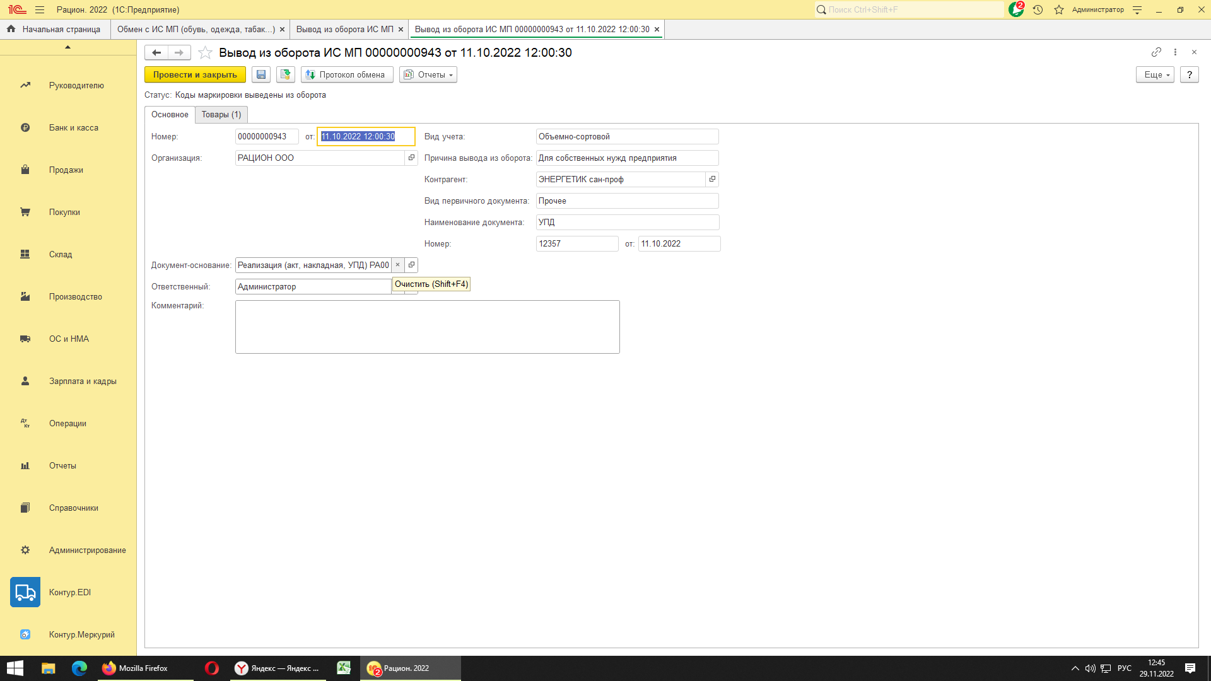

Лист 2 (для наглядности, как в 1С Меркурий) : Задача (сделать так-же в 1С ЧС)
прити к вот такому автоматическому решению по уже готовым к оформлению и передаче в Честный Знак (ЧС) документам.
